GUIA DIGITAL N°2

ASIGNATURA: Tecnología
CURSO: 2° A y B
DOCENTE: Catherin Parra Olguín/ M. Francisca Rojas Arévalo
SEMANA: 6 al 10 de abril 2020
Señor apoderado/ tutor del menor: según lo informado en la actividad anterior en esta nueva modalidad de trabajo nos enfocaremos en que todos los alumnos puedan realizar las actividades desde sus casas, por lo que utilizaremos esta guía para orientarnos, pero las actividades las desarrollaremos en el cuaderno de la asignatura, es decir en nuestro cuaderno de Tecnología, además necesitaremos del apoyo de ustedes para que los ayuden a realizar las transcripciones, ojo ¡ayudar! Por ningún motivo hacer las actividades

Antes de iniciar las actividades ten en cuenta lo siguiente:
- Busca un espacio donde puedas estar tranquilo sin distractores y con todo lo necesario para trabajar como tu cuaderno, libro de la asignatura y estuche.
- Con ayuda de tu tutor busca el material concreto de tu hogar que pudieses necesitar.
- Si no tienes acceso a poder imprimir tu material con la ayuda de tu tutor realiza el desarrollo en tu cuaderno de la asignatura, recuerda realizar un trabajo ordenado, con letra clara en donde escribas la fecha y actividad que estas realizando.
- No olvides realizar la retroalimentación de la actividad para poder desarrollar la actividad de manera más fácil y rápida
Y ahora manos a la obra…a trabajar
Aspectos básicos de word, si tienes un computador puedes ir explorando según las indicaciones, si no lo tienes puedes ir leer la información para prontamente ponerlo en práctica a la vuelta de clases.
Procesador de Textos (Microsoft Word).
Este es uno de los programas más utilizados en las oficinas, en el hogar, en las escuelas... ese programa (o aplicación) se llama PROCESADOR DE TEXTOS.

Se llama así porque nos permite crear, editar, imprimir y dar formato profesional a cualquier tipo de documentos: vino a reemplazar los trabajos elaborados en la máquina de escribir. Cuenta con muchas herramientas, las cuales iremos conociendo a lo largo de este mes.

Son muchas las ventajas de utilizar este programa, ya que te permite contar con un documento bien elaborado y con la posibilidad de evitar cualquier tipo de error (faltas de ortografía comúnmente).

Pero primero debemos de conocerlo:

1. Abrir Microsoft Word:
- Clic en el botón Inicio (botón de la banderita de Windows).
- Clic en la opción "Todos los programas".
- Buscamos y damos clic en la Carpeta: Microsoft Office
- Seleccionamos Microsoft Office Word 2007
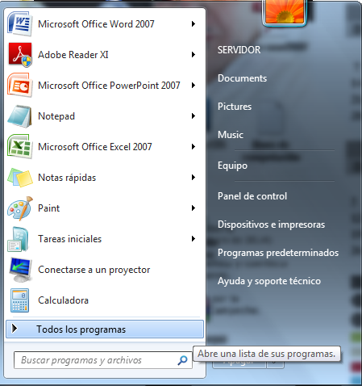

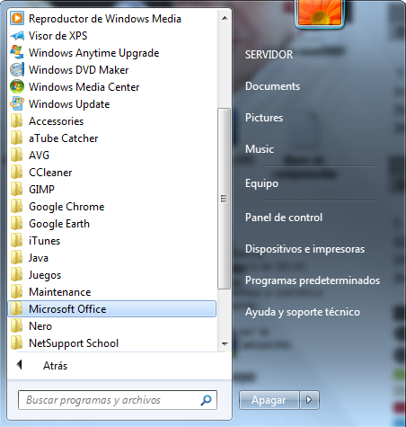

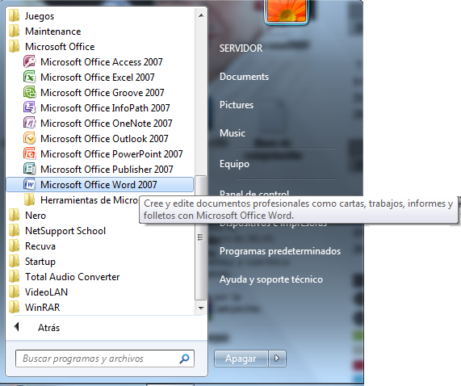

2. Conociendo la GUI (Interfaz Gráfica de Usuario) de Word:

La interfaz gráfica de usuario (GUI por sus siglas en inglés) no es más que otra cosa que conocer el aspecto de la ventana de Microsoft Word, así como familiarizarnos con todas las herramientas que contiene. Microsoft Word 2007 se compone de la siguiente manera:

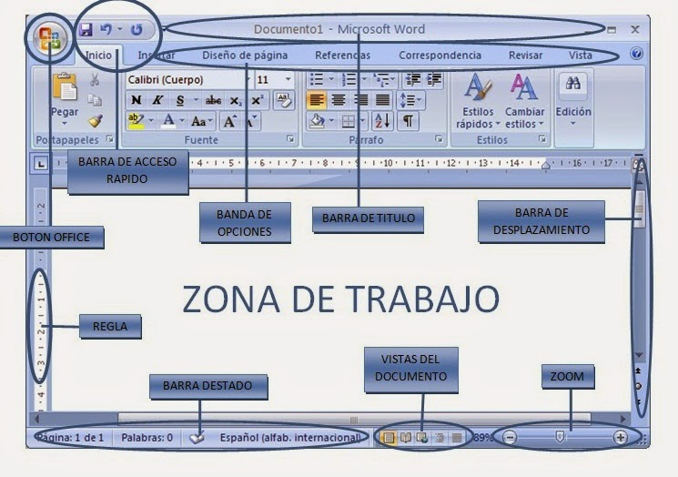

3. Botón Office y Banda de Opciones:

El botón Office se encuentra en la esquina superior izquierda de la ventana, es la antesala a la banda de opciones que contienen todas las herramientas que se necesitan para poder crear un buen documento.

En lo que respecta a esta clase, vamos a conocer el botón de Office:

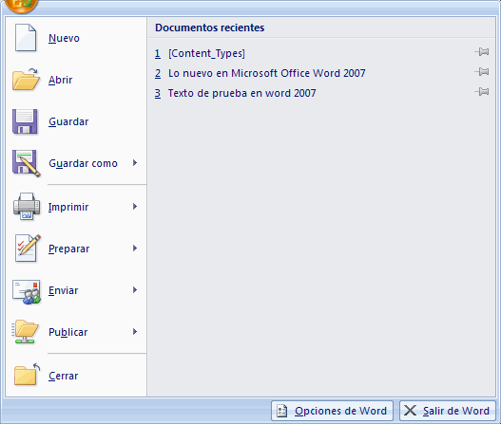

Este botón cuenta con las opciones de:
- Nuevo: sirve para crear un nuevo documento.
- Abrir: abre un documento ya existente en nuestra PC o en algún dispositivo de almacenamiento externo.
- Guardar: guarda un archivo de texto (con extensión .docx) en nuestra PC o en algún dispositivo de almacenamiento externo.
- Guardar como: nos permite guardar el archivo de texto con otras extensiones (.txt, .rtf, .doc, .pdf, etc).
- Imprimir: nos da la opción de ver una vista previa del documento, así como las opciones de impresión.
- Preparar: prepara el documento para su distribución. Permite añadir firmas al final del documento.
- Enviar: nos permite enviar directamente nuestro archivo de texto a un correo electrónico.
- Publicar: permite que nuestro documento de texto sea insertado en una página web o sea la entrada de un blog.
- Cerrar: cierra el programa de Microsoft Word.
En las próximas entradas trataremos cada una de las pestañas incluidas en la banda de opciones.
Aquí tienes un link para poder visitar: https://www.youtube.com/watch?v=7N2SjoqRHn8

Ahora que ya conocemos la introducción del programa realicemos la siguiente actividad.

